**问答式写法**

**对于类似棠棣、深圳坪山、党建小知识回答等，一问一答式的项目我们将采用以下做法。**

**首先老的写法因为问答模型更新的原因会出现各种各样的问题，并且用|p已经无法解决，见图1-1.**

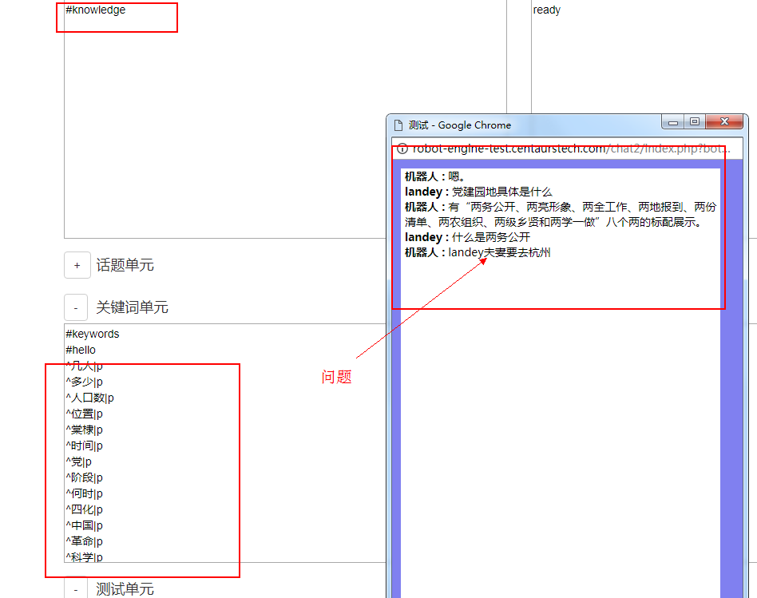

**图 1-1**

**用新得写法可以坚决上述问题，并且可以减少关键词的量，可以看以下几个图对最新写法的一些说明。**

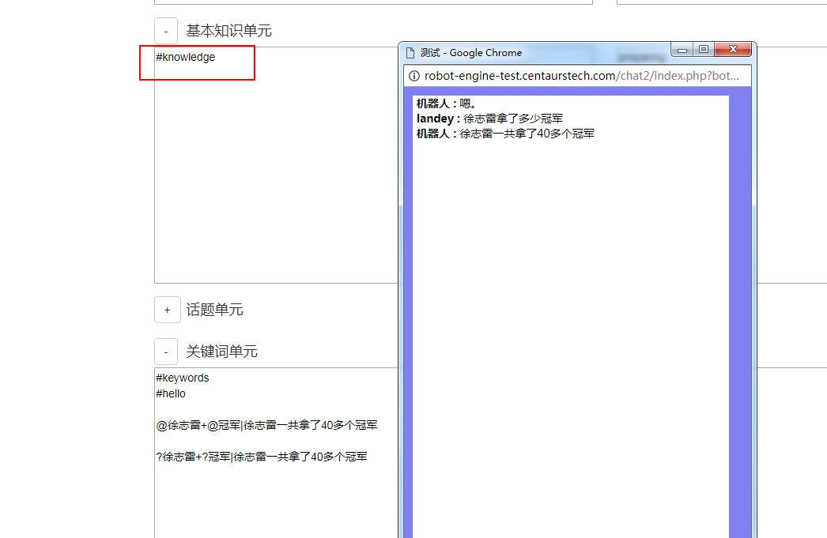

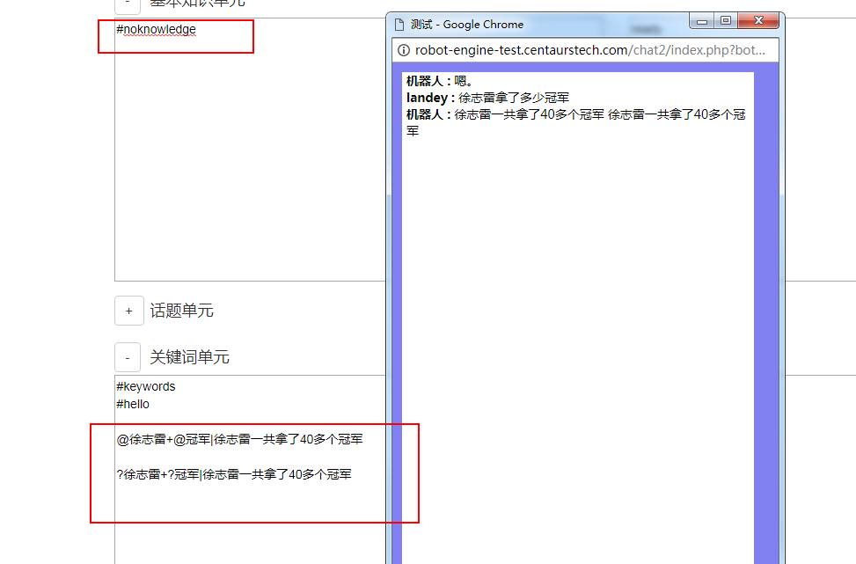

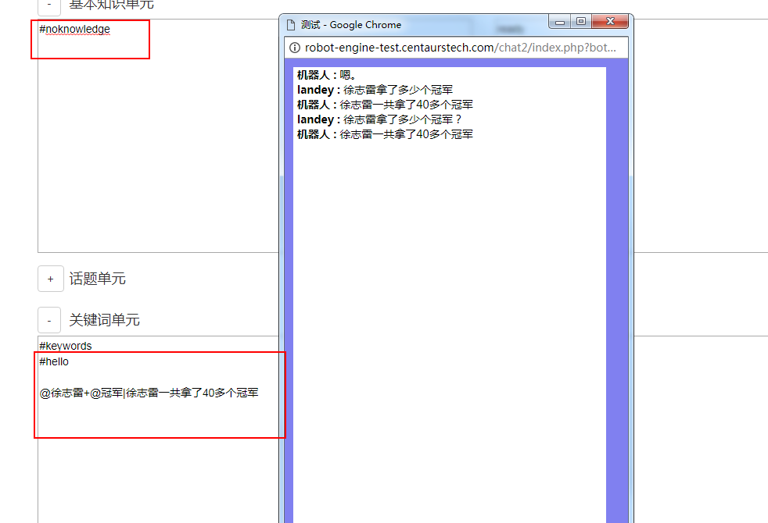

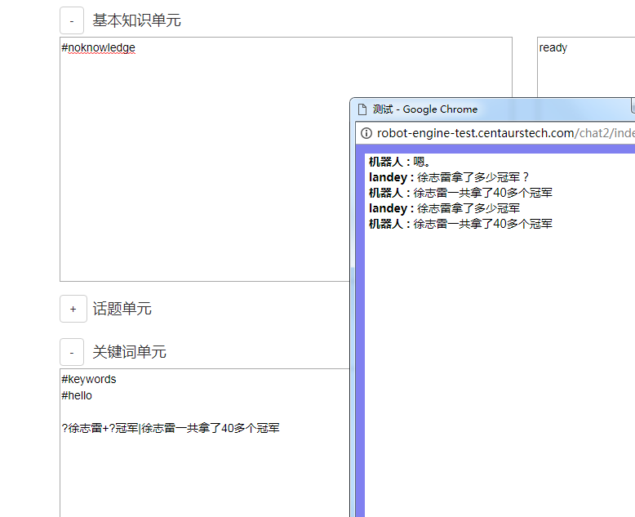

**综合上述的图片表明在基本知识单元前面加no会让@和？是一样的，关键词部分只要加@就好了，这样大大的减少了关键词部分的量。**